MaaS模型管理

模型接入管理
功能 | 截图/demo
接入火山引擎与Byteplus模型服务  大语言模型：  - 支持接入byteplus-seed-1.8系列  - 支持接入Kimi-k2  - 支持接入GLM-4.7  - 支持接入DeepSeek-V3.2  生视频模型：  - 支持接入doubao-seedance-2.0系列 | 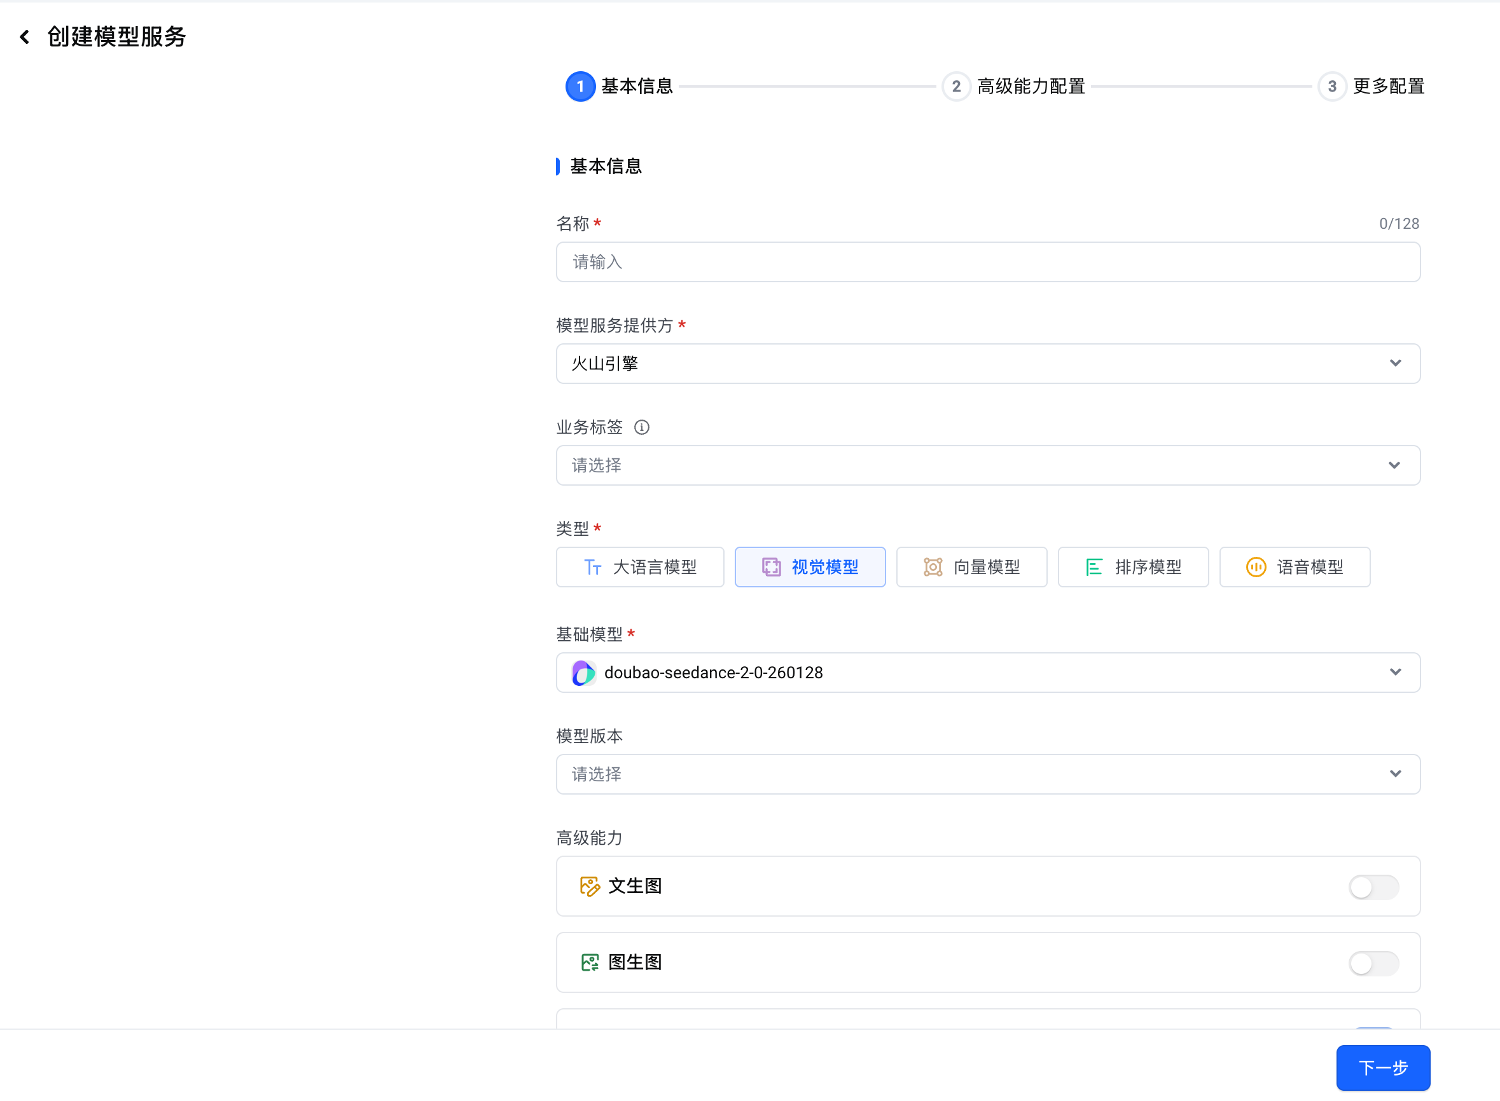

模型服务
功能 | 截图/demo
新增模型推理：  - 支持部署Qwen3.5系列 | 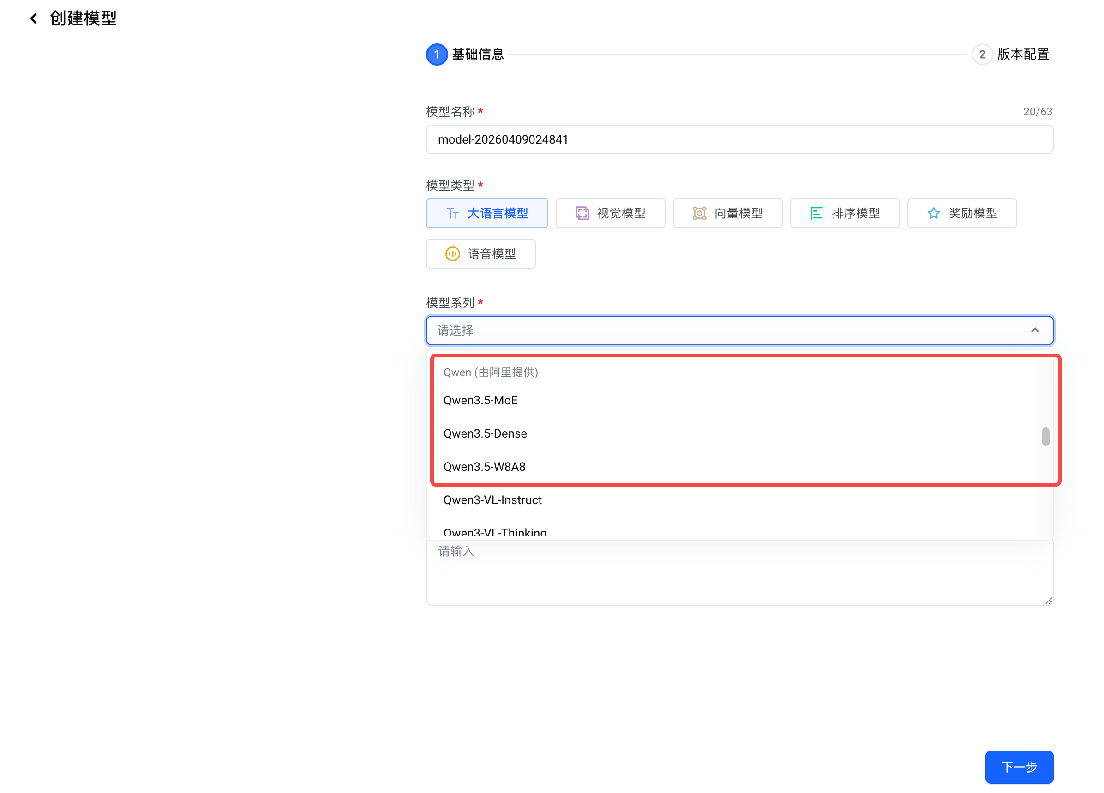

模型训练
功能 | 截图/demo
支持新的调优范式：  - 支持GRPO强化学习方法 | 

